Tour Slovenia – Croazia

per visitare

le Grotte di Postumia, il Castello di Predjama, i Laghi di Plitvice, le Cascate del Krka, l’isola di Veglia e
le città di Zara e Sebenico

26 – 29 giugno 2013

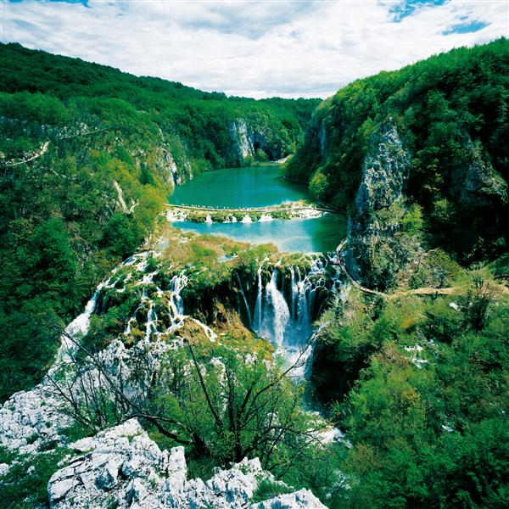

L’Associazione Diabetici Camuno Sebina
vi augura
Buon Viaggio !
AQUILEIA con la BASILICA di SANTA MARIA ASSUNTA

Aquileia fu fondata dai Romani come colonia militare nel 181 a.C. in un luogo che era all'incrocio di popoli e traffici commerciali.
Fu inizialmente baluardo contro l'invasione di popoli barbari e punto di partenza per spedizioni e conquiste militari.
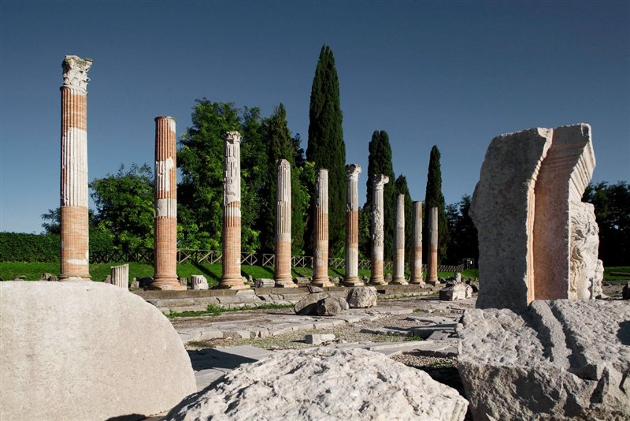
Con il tempo poi, collegata da una buona rete viaria, divenne sempre più importante per il suo commercio e per lo sviluppo di un artigianato assai raffinato (vetri, ambre, fictilia, gemme…).
Raggiunse il suo apice sotto l'impero di Cesare Augusto: con una popolazione stabile di oltre 200.000 abitanti, divenne una delle maggiori e più ricche città di tutto l'impero.
Fu anche residenza di parecchi imperatori, con un palazzo assai frequentato, fino a Costantino il Grande e oltre.
Quando vi giunse il messaggio cristiano (la tradizione parla di una visita alla città di San Marco evangelista che portò a Roma S. Ermacora per farlo consacrare da S. Pietro come primo vescovo di Aquileia), esso ebbe rapido sviluppo sotterraneo, tanto da esplodere prontamente appena venne concesso il culto pubblico con l'Editto di Milano del 313 d.C.
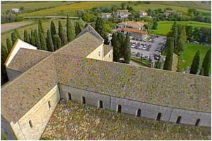
Basti pensare che furono erette prontamente tre grandi aule, lussuosissime, poste tra loro a ferro di cavallo: due principali, tra loro parallele, unite da una trasversale. Ciascuna poteva contenere comodamente da due a tre mila persone: cosa impensabile per un semplice "inizio" di evangelizzazione e per le ingenti risorse necessarie per realizzarle. Queste poi, ben presto risultarono insufficienti per contenere tutti i fedeli, e dovettero essere demolite per far posto ad altre aule più ampie. Infatti troviamo che, qualche decina di anni più tardi (verso il 345), partendo dalle fondazioni dell'Aula Nord, ne fu eretta una molto più ampia (lunga ben 70 metri e larga 31,5 metri, più lunga di quella che vediamo oggi), la più vasta in assoluto per Aquileia: essa però nel 452 d.C. fu distrutta da Attila e mai più risorse.
Anche l'Aula Sud, ampliata sotto il vescovo Cromazio rimase semidistrutta dall'invasione degli Unni.
A questo punto c'è da notare una caratteristica tipica e unica di Aquileia: tutte le varie basiliche erano strettamente a forma rettangolare e senza abside.
Quando i figli degli scampati e degli esuli ritornarono ad Aquileia e pensarono ad una ricostruzione, volsero l'attenzione alle strutture residue dell'Aula Sud, che ancora fu ampliata in lunghezza e larghezza: saranno le fondazioni di quest'ultima a fare da supporto, dopo un lungo periodo di completo abbandono (dai Longobardi all'800), alla costruzione di una vera e propria basilica, come noi l'intendiamo, e che sommariamente costituisce il perimetro di quella attuale. Quest' opera fu portata a termine dal vescovo Massenzio (811-838), con l'aiuto finanziario di Carlo Magno. Successivamente però, prima gli Ungari e poi un terremoto (988) la resero inagibile. Resti del pavimento in mosaico di questa prima basilica si possono esplorare attraverso due botole: una presso l'altare al centro del presbiterio e l'altra presso il sarcofago di San Pietro.

La ATTUALE BASILICA
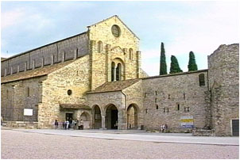
Di stile romanico, gotico e rinascimentale, la Basilica di Aquileia è il risultato di diversi rifacimenti attuati nel corso dei secoli. Eretta sull’ edificio del IV secolo, subì numerosi ampliamenti.
La struttura attuale è sostanzialmente quella consacrata nel 1031 dal patriarca Poppone dopo le modifiche da lui eseguite: sopraelevazione dei muri perimetrali, rifacimento dei capitelli, affresco dell'abside e costruzione dell'imponente Campanile, alto 73 metri, che offre dalla cella campanaria, accessibile da gradini interni, un bellissimo panorama dalle Prealpi alla laguna.
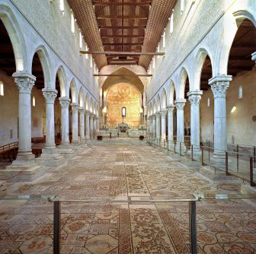
Il vero gioiello della Basilica di Aquileia è il mosaico pavimentale, il più vasto in Europa, risalente alla prima struttura del IV secolo d.C.; ricco di simbolismi cristiani rappresenta il trionfo della vita sulla morte.
Esso è divenuto Patrimonio Mondiale dell’Unesco nel 1998.
Ancora da ricordare che nel 1921 nella Basilica di Aquileia fu scelta la salma del Milite Ignoto, poi trasportata a Roma e deposta nella tomba del complesso monumentale del Vittoriano, a piazza Venezia, là dove ogni 4 novembre si celebra il ricordo dei caduti in guerra.
Accanto alla Basilica si trovano la cosiddetta chiesa dei pagani e il battistero.
Di grande rilievo sono anche la Cripta degli Affreschi (secolo XII) e la Cripta degli Scavi, importanti per conoscere la storia di Aquileia cristiana dei primi secoli e il cosiddetto Santo Sepolcro, costruito nel XII secolo ad imitazione di quello di Gerusalemme.

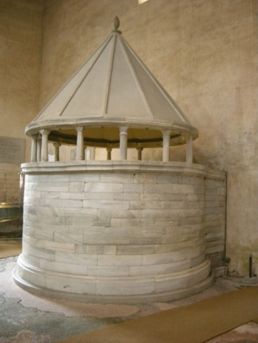
Interno
Sulla sinistra, vicino all'ingresso della basilica trovate subito il Santo Sepolcro, che riproduce il Santo Sepolcro di Gerusalemme, come veniva descritto dalle antiche cronache medievali.
La struttura era utilizzata durante la liturgia della Settimana Santa.
I Mosaici
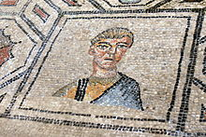
Le raffigurazioni principali del pavimento possono essere suddivise in quattro campate, partendo dall'entrata.
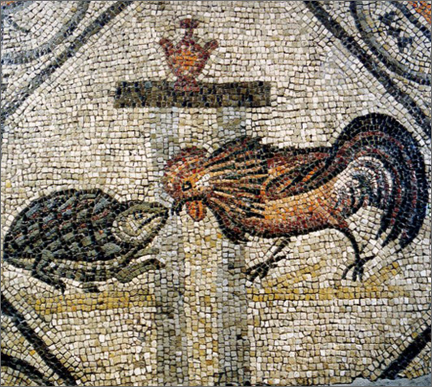
Nella prima compaiono vari ritratti di donatori, nodi ad ellissi incrociate detti di Salomone ed animali, nonché l'inserzione più tarda di un pannello con la lotta tra il gallo e la tartaruga, contesa simbolica tra il bene ed il male, presente anche nella Cripta degli scavi.
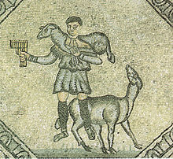
Nella seconda campata sono di particolare interesse i ritratti sia maschili che femminili racchiusi in medaglioni clipeati (rotondi), tra i quali vi sono anche le raffigurazioni delle stagioni. In questi ritratti osservate la linea in tessere nere, che ha particolare valore poichè accentua appositamente colori e lieamenti, ed il contrasto delle tinte usate nei volti e nelle vesti. Secondo alcuni studiosi è possibile che nei principali ritratti siano da riconoscersi le effigi dell'imperatore Costantino e di altri membri della famiglia imperiale, tra cui la madre Elena e, tra i giovani, i quattro figli di Costantino stesso. L'Imperatore romano era giunto più volte ad Aquileia tra il 313 ed il 333 d.C. e di conseguenza, la città aveva ottenuto benefici e generosi finanziamenti.
Sempre nella seconda campata è rappresentato Gesù come Buon Pastore in un atteggiamento mediato dalla classicità pagana, con la pecora sulle spalle, esattamente come il dio Mercurio del mondo greco-romano. Intorno, in riquadri ottagonali, vi sono pesci, un cervo, una gazzella, vari uccelli posti su rami e cicogne.

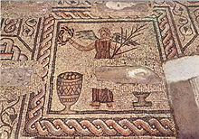
Nella terza campata, dove a suo tempo si trovava l'altare, nel riquadro centrale si vede la scena allegorica di Vittoria alata con corona e palma. Il significato è di notevole importanza per la primitiva chiesa cristiana, che usciva vincitrice e di fatto diventava, dopo l'editto di Costantino, la principale religione dell'Impero romano.
Infine la quarta campata, che conclude il ciclo delle raffigurazioni, è costituita da un unico mirabile tappeto musivo, che rappresenta un mare pescoso, con la storia di Giona, profeta ebraico, inviato da Dio per predicare nella città di Ninive in Mesopotamia.
Giona si era opposto ed era fuggito su una nave di Fenici; gettato in mare dai marinai e poi inghiottito da un mostro marino, venne poi sputato dallo stesso mostro sui lidi della Palestina. La vicenda di Giona è un motivo ricorrente nell'arte paleocristiana, perché strettamente connesso con la resurrezione dei morti. Le immagini più interessanti sono:
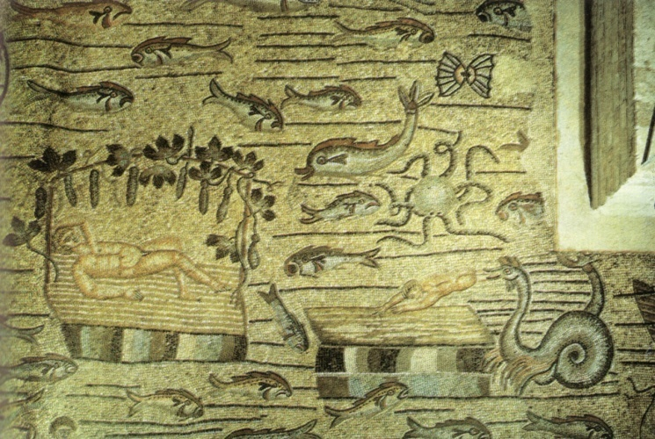
- Giona con le braccia alzate in atto di preghiera invoca Dio per salvare la nave e l'equipaggio dalla tempesta;
- Giona tra le fauci del mostro marino, qui raffigurato come pistrice, animale fantastico della mitologia greco-romana;
- Giona viene sputato dal mostro;
- Giona si riposa sotto un pergolato di viticci di zucca.
Tutto intorno, tra linee che indicano le onde marine, si osservano svariati pesci, polipi, molluschi ed anche anatre.
Quasi al centro del tappeto marino si vede l'epigrafe riferita al vescovo Teodoro, posta a compimento del mosaico, dopo la scomparsa di Teodoro stesso. Sull'epigrafe si può leggere:
« O Teodoro felice, con l'aiuto di Dio onnipotente e del gregge a te affidato dal cielo, hai fatto tutto sontuosamente e le hai dedicate gloriosamente". »

Presbiterio

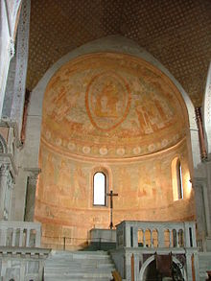
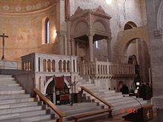
La Tribuna Magna è un'opera scultorea di Bernardino da Bissone.
Il catino e le pareti dell'abside sono decorati con affreschi che risalgono ai lavori del patriarca Poppone.
Si possono notare:
- Madonna con bambino in trono attorniata dai simboli evangelici;
- Santi aquileiesi, posti ai lati.
Tra questi ultimi, sulla sinistra, tra la prima e la seconda figura, si può notare il patriarca Poppone che presenta il modello della Basilica alla Vergine, mentre a destra, tra i santi Ermacora e Fortunato, è raffigurato l'imperatore Corrado; ovviamente in entrambi i casi i personaggi sono dipinti in dimensioni minori.
Sotto una schiera di santi e di martiri. Una lunga scritta ricorda la data del 13 luglio 1031, data della consacrazione della Basilica nella festività dei santi Ermacora e Fortunato.
Prima di terminare la visita osservate anche alcune altre opere degne di nota come:
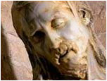
CRISTO DELLA TRINCEA
Busto di marmo di straordinaria forza espressiva scolpito da un soldato artista, Edmondo Furlan, durante la I guerra mondiale
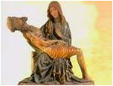
PIETA' o VESPERBILD (XV sec.)
In pietra colorata, si trova all’interno della nicchia di S. Girolamo
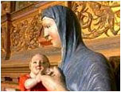

MADONNA DEL LATTE o DELL' UMILTA' (XIII sec.)
In pietra d’Istria dipinta è in stile tardo romanico

Cripta degli affreschi

Si trova sotto il presbiterio e vi si accede tramite una piccola porta vicino alla gradinata che porta al presbiterio. Originariamente era costituita da una stanza quadrata, divisa in tre navate, con numerosi capitelli ancora presenti e fu costruita con la ristrutturazione voluta dal patriarca Massenzio all'inizio del IX secolo. Ha assunto la forma attuale in epoca popponiana, XI secolo, con l'aggiunta dell'abside. L'intera cripta, colonne comprese, è affrescata con Storie della vita di Gesù e di Maria e con quelle della Vita di san Marco e di san Ermacora. Lo stile è ancora bizantino e si fanno risalire alla prima metà dell'XI secolo, anche se taluni studiosi spostano la datazione al XII secolo.

Cimitero dei caduti
All'esterno, attorno all'abside della Basilica, vi è il cimitero dei caduti della guerra 1915-1918, dove riposano dieci degli undici militi ignoti tra i quali Maria Bergamas, madre di un caduto volontario di guerra, scelse quello le cui spoglie mortali riposano all'Altare della Patria a Roma dal 1921. Qui si trovano anche le tombe del generale Alessandro Ricordi di Milano, comandante della Brigata Murge assieme a quella del capitano Conte Riccardo della Torre di Cividale, uccisi dalla stessa granata sulla falde del monte Ermada.

LA RISIERA DI SAN SABA
La Risiera di San Sabba è l'unico esempio di lager nazista in Italia.
Situato nella città di Trieste, fu utilizzato per il transito, la detenzione e l'eliminazione di un gran numero di detenuti, in prevalenza prigionieri politici ed Ebrei.
San Sabba è oggi Monumento Nazionale; è stato così dichiarato con il D.P.R. n. 510 del 15 aprile 1965 dal Presidente Giuseppe Saragat , quale "unico esempio di lager nazista in Italia".
Oggi la risiera è un vero e proprio museo.
È stato uno dei campi di smistamento in Italia, ma anche di morte: in esso le autorità tedesche smistavano le persone che sarebbero andate nei campi di concentramento, mentre uccidevano i prigionieri più pericolosi direttamente nella risiera tramite un colpo di mazza alla nuca o tramite fucilazione.
Nel lager italiano c'era un forno crematorio per i cadaveri: questo forno era stato ricavato da un essiccatoio in cui in precedenza veniva asciugato il riso.
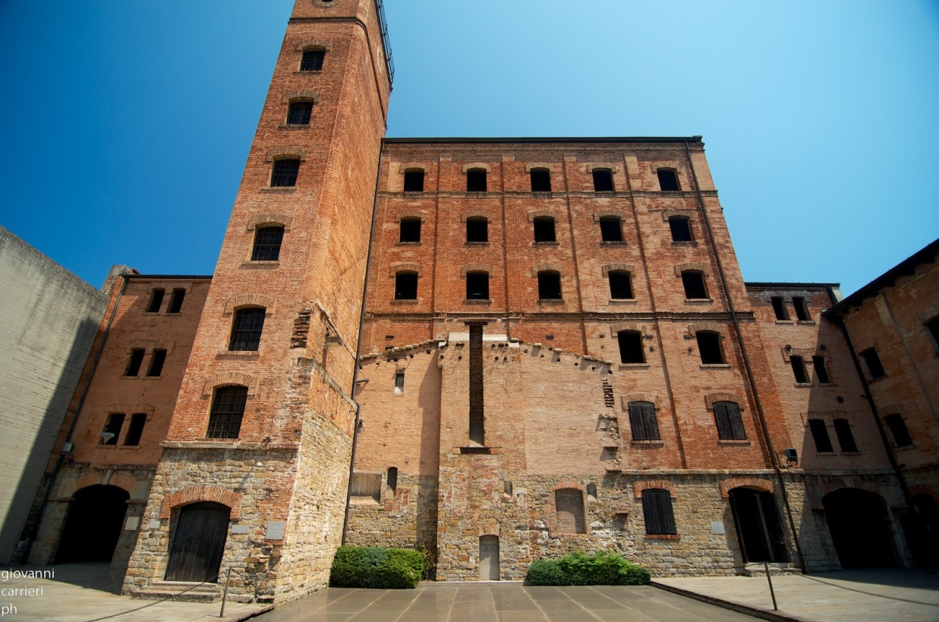

Ma perché si è arrivati ad avere un lager in Italia? Ecco la storia.
Crollato il regime fascista, dopo l'armistizio dell'8 settembre 1943 e l'occupazione tedesca, la "repubblica di Salò" operò la vergognosa cessione di Trieste, della Venezia Giulia e del Friuli allo stato nazista, che doveva tanto complicare la politica italiana anche dopo la liberazione.
Il governo di queste zone chiamate Litorale Adriatico (Adriatisches Kustenland) era stato affidato al governatore della Carinzia ( la stessa regione in cui governa Haider) Friedrich Rainer che era un nazista che odiava l'Italia.
Secondo le sue valutazioni etnico-razziali il Friuli e la Venezia Giulia erano per la gran parte estranei alla nazione italiana per cui la loro separazione dallo stato italiano si giustificava anche sotto questo profilo. Egli infatti riduceva la popolazione "etnicamente" italiana del Friuli-Venezia Giulia a sole 250.000 unità complessivamente che egli così ripartiva:100.000 nel Friuli in quanto altri 400.000 erano "furlanern" cioè ladini, differenti di lingua e di razza e 200.000 erano sloveni. 150.000 nell'Alta Istria e a Trieste, cioè nella Venezia Giulia la quale in sostanza era un "miscuglio di popoli" rovinati dall'incapacità dello Stato Italiano.
Così, sotto il tallone hitleriano la barbara azione dell'apparato nazista si estende ai territori così facilmente conquistati, non solo per combattere la sempre più vivace e impegnata lotta partigiana, ma anche per estendere a tali territori la mostruosa macchina stritolante delle uccisioni, deportazioni e delle depredazioni che colpiscono in modo particolare gli ebrei.
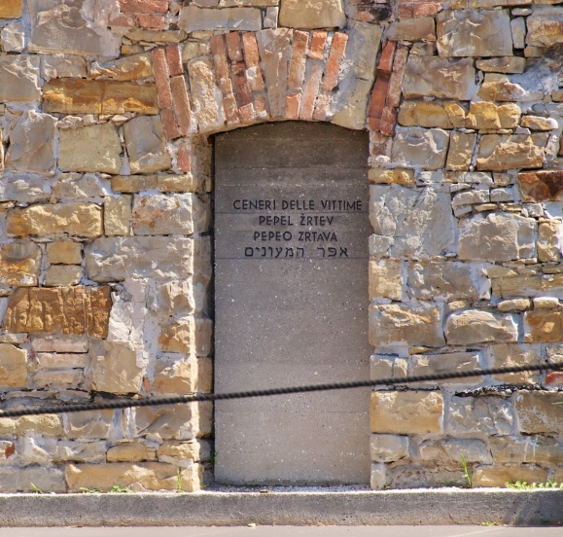
Viene allora requisito un vecchio edificio a suo tempo adibito a stabilimento per la raffinazione del riso, e viene trasformato in campo di smistamento per le deportazioni nei campi di sterminio in Germania, Austria e Polonia, con in più la efferatezza dei campi di sterminio e delle peggiori carceri sotto il controllo delle SS nell'Italia occupata.
Non manca nemmeno il forno crematorio per l'incenerimento dei cadaveri dei fucilati e dei morti sotto le torture, per la eliminazione fisica degli elementi ritenuti irriducibilmente nemici del nazifascismo, senza nemmeno prendersi la briga di trasferirli nei campi di Auschwitz, di Mauthausen, di Dachau, di Rawensbruch.
Non manca, e non poteva mancare nell'azione poliziesca di repressione e di cattura dei partigiani, dei sospetti di antifascismo, degli ebrei, la collaborazione di fascisti italiani (italiani!), che spesso si distinguono nella gara con le SS per la ferocia del comportamento.
Il complesso di edifici che costituivano lo stabilimento per la pilatura del riso era stato costruito nel 1913 nel rione di San Sabba (più correttamente "san Saba"), alla periferia della città e fu trasformato inizialmente in un campo di prigionia provvisorio per i militari italiani catturati dopo l'8 settembre: venne denominato Stalag.
Successivamente, al termine dell'ottobre 1943, il complesso diviene un Polizeihaftlager (Campo di detenzione di polizia), utilizzato come centro di raccolta di detenuti in attesa di essere deportati in Germania ed in Polonia e come deposito dei beni razziati e sequestrati ai deportati ed ai condannati a morte. Nel campo venivano anche detenuti ed eliminati Sloveni, Croati, partigiani, detenuti politici ed ebrei.
Per i cittadini incarcerati nella Risiera, intervenne in molti casi, presso le autorità germaniche, il vescovo di Trieste, monsignor Santin; in alcuni casi con una soluzione positiva (liberazione di Giani Stuparich e famiglia) ma in altri senza successo.
I nazisti, dopo aver utilizzato per le esecuzioni i più svariati metodi, come la morte per gassazione utilizzando automezzi appositamente attrezzati, si servirono all'inizio del 1944 dell'essiccatoio della risiera, prima di trasformarlo definitivamente in un forno crematorio..
L'impianto venne utilizzato per lo smaltimento dei cadaveri e la sua prima utilizzazione si ebbe il 4 aprile 1944 con la cremazione di una settantina di cadaveri di ostaggi fucilati il giorno precedente in località limitrofe Villa Opicina (Trieste).
Da allora, fino alla data della liberazione, il forno crematorio fu adoperato per bruciare i corpi di oltre 3500 prigionieri della Risiera, soppressi direttamente dal personale carcerario ivi operante.
La Risiera, oltre ad essere usata come campo di smistamento di oltre 8000 deportati provenienti dalle Provincie orientali destinati agli altri campi di concentramento nazisti, fu quindi adoperata in parte anche come luogo di detenzione, tortura ed eliminazione di prigionieri sospettati di attività sovversiva nei confronti delle regime nazista.
Questo luogo è di assoluta importanza in quanto fu l'unico campo di deportazione dell'Europa meridionale. Il forno crematorio e la connessa ciminiera furono abbattuti con esplosivi dai nazisti in fuga nella notte tra il 29 e il 30 aprile 1945, nel tentativo di eliminare le prove dei loro crimini, ma sono stati descritti successivamente dai prigionieri testimoni del campo. Tra le rovine furono ritrovate ossa e ceneri umane. Sul medesimo luogo, a ricordo, sorge oggi una struttura commemorativa costituita da una piastra metallica sul posto dove sorge il forno crematorio e da una stele che ricorda la presenza della ciminiera.
Riguardo alle ipotesi sui metodi di esecuzione, esse sarebbero avvenute o per gassazione attraverso automezzi appositamente attrezzati, o con un colpo di mazza alla nuca (mazza ritrovata e custodita sino al 1977 nel museo della risiera. È stata rubata l'anno successivo) o per fucilazione. Nel complesso le esecuzioni sarebbero state almeno cinquemila, secondo una stima approssimativa, sebbene non si disponga di dati certi.
Il museo e gli edifici
Nel campo erano presenti diversi edifici che oggi non esistono più, in seguito alla trasformazione in campo profughi per gli esuli giuliano-dalmati nel 1945 e alla seguente ristrutturazione e trasformazione in "Monumento Nazionale" . Sono visibili:
- La "cella della morte" dove venivano rinchiusi i prigionieri portati dalle carceri o catturati in rastrellamenti e destinati ad essere uccisi e cremati nel giro di poche ore.
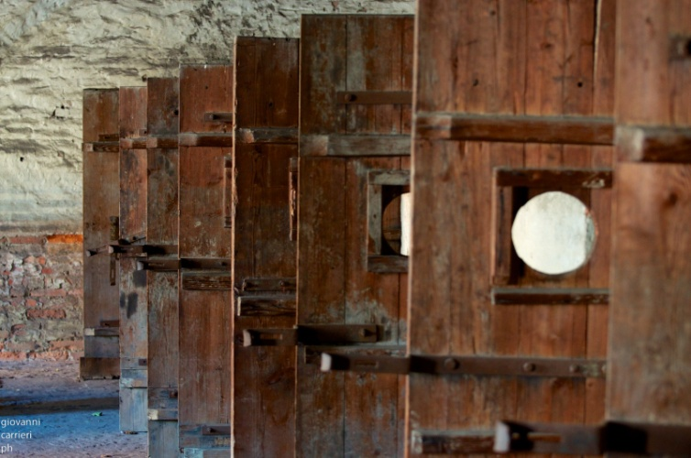
- Le 17 celle in ciascuna delle quali venivano ristretti fino a sei prigionieri, riservate particolarmente agli Sloveni e Croati, ai partigiani, ai politici, agli ebrei, destinati all'esecuzione a distanza di giorni o di alcune settimane. Le due prime celle venivano usate per la tortura e la raccolta di materiale prelevato ai prigionieri e vi sono stati scoperti, fra l'altro, migliaia di documenti d'identità, sequestrati non solo ai detenuti e ai deportati, ma anche alle persone inviate al lavoro coatto.
- L'edificio seguente di quattro piani, dove venivano rinchiusi in ampie camerate gli ebrei ed i prigionieri civili e militari destinati per lo più alla deportazione in Germania, uomini e donne di tutte le età e bambini anche di pochi mesi. Da qui finivano a Dachau, Auschwitz, Mauthausen, verso un destino che solo pochi hanno potuto evitare. Nell'edificio centrale, usato come caserma, con il forno crematorio si trova l'interessante museo.
- Il Forno crematorio con a fianco il museo: all'epoca i locali dell'attuale museo erano utilizzati come obitorio.
LE GROTTE di POSTUMIA (Postojnska jama)
Le Grotte di Postumia, classico esempio di carsismo, sono costituite da un intrecciarsi di 21 chilometri di gallerie e sale con concrezioni calcaree, dove in 188 anni sono passati più di 31 milioni di visitatori, accompagnati da guide esperte.
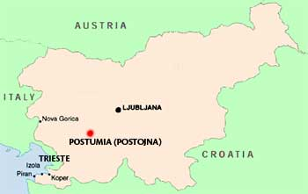
Si tratta della più estesa cavità del Carso classico e allo stesso tempo anche la più visitata grotta turistica d’Europa. Nel 1872 nelle grotte vennero collocati i binari, e nel 1884 fu introdotta l’elettricità. Così oggi le grotte si visitano, nella parte iniziale, con un trenino elettrico e grazie all’illuminazione elettrica potrete ammirare la grandezza e la grandiosità del mondo sotterraneo, dove la storia geologica si legge in una chiave diversa.
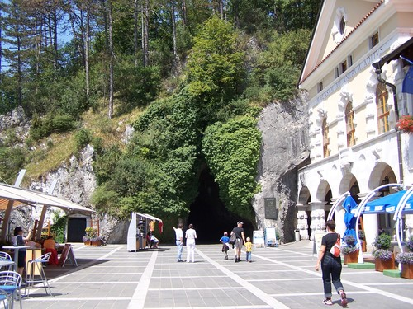
Le caverne sono ricche di stalagmiti e stalattiti che si creano attraverso processi impercettibili a occhio, la cui formazione richiede migliaia di anni. Il fautore di tutti questi gioielli è un minerale, generalmente la calcite, che viene depositato dall’acqua che ne è satura. La calcite forma le stalagmiti e le stalattiti, gli strati lungo le pareti, le piccole conche, le croste e tutte le altre conformazioni fantastiche che si possono ammirare nelle grotte carsiche.
Le concrezioni calcaree si distinguono in stalagmiti, che si formano a partire dal suolo delle caverne, e stalattiti, dalla forma affusolata, che si formano invece nel soffitto delle caverne. Quando si uniscono, nasce una colonna.
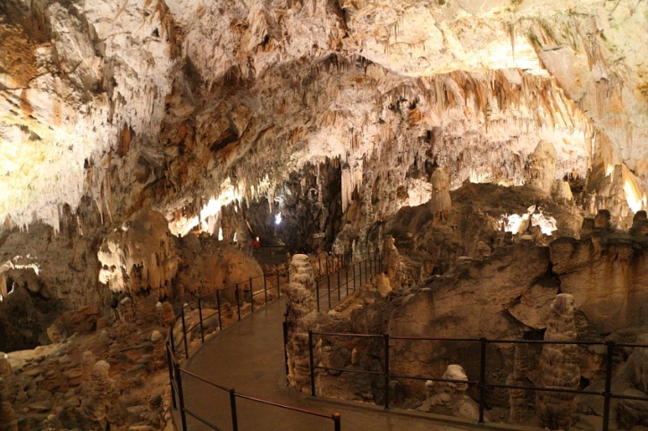
La temperatura media delle grotte è di 8 °C; aumenta leggermente d'estate e diminuisce un poco d'inverno.
Il tasso di umidità invece è parecchio elevato ed è per questo che solitamente si consiglia, a coloro che vogliono addentrarsi, di vestire un impermeabile.
In tutte le grotte è necessaria la compagnia di una guida ed alcune aree, particolarmente ostili all'uomo, sono vietate alle visite di massa e possono essere visitate solo da gruppi di turisti più ridotti, da 3 a 15 persone, dotati di casco, torcia, tuta e scarpe adatte.
Il percorso classico è composto da una parte di avvicinamento effettuata a bordo del trenino e quindi da un percorso guidato pedonale; la lunghezza è di circa 10 km e la visita dura circa un'ora e mezza.

La storia
Le Grotte di Postumia erano conosciute già dalla preistoria, quando fungevano come luogo di riparo dei primi uomini locali.
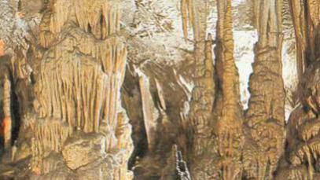
Dal XIII secolo le grotte, invece, diventano luogo di visita, fatto che possiamo appurare notando delle firme incise sulle pareti interne, di cui la più antica risale al 1213.
Le prime descrizioni delle grotte vennero pubblicate nel 1689 nel Gloria del Ducato di Carniola da Janez Valvasor che descrisse le Grotte di Postumia non solo come le più grandi al mondo, ma anche come le più mostruose. Dall'Impero Austriaco successivamente venne dato ordine al matematico J. N. Nagel di esplorare le grotte, tant'è che ci è pervenuta la mappa delle sue esplorazioni fatte nel 1748.
La caverne più interessanti sono state scoperte da Luka Čeč nel 1818 e da allora vennero aperte le grotte anche ai turisti. Nel 1872 venne costruita una rete ferroviaria a scartamento ridotto all'interno delle grotte e nel 1884 venne introdotta la corrente elettrica per l'illuminazione. Una cosa da sottolineare è che le Grotte di Postumia sono le uniche al mondo dotate di un trenino.
Dopo il 1918, con l'annessione della zona all'Italia, venne dato un ulteriore impulso allo sviluppo turistico della grotta grazie all'opera di Luigi Vittorio Bertarelli, fondatore del Touring Club Italiano, a cui è dedicato il tunnel artificiale di 500 mt che raggiunge la Grotta Nera. È di quell'epoca anche la costruzione dell'ingresso monumentale alle grotte.
Nel 1947, la zona di Postumia con le grotte fu, con le Alpi Giulie, ceduta alla Yugoslavia, e dal 1991 appartiene alla Slovenia.
Nel 2013 in occasione dell'ottocentesimo anniversario della scoperta, la zecca slovena ha dedicato una moneta commemorativa da 2 euro alle grotte con una tiratura di circa un milione di pezzi.
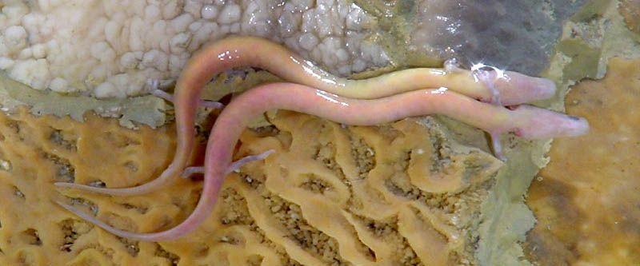
La fauna nelle grotte
Le Grotte di Postumia sono caratterizzate da una fauna molto interessante che la abita, di cui in passato si conosceva solo l’esistenza del Proteus Anguinus, una piccola lucertola dalla pelle rosata priva di occhi, capace di vivere 100 anni nella più completa oscurità e di restare a digiuno anche per 12 anni. Le conoscenze della attuali della speleofauna delle grotte portano a ben 84 specie animali, di cui 48 acquatiche e 36 terrestri, su questo tema per chi desiderasse approfondimenti è possibile visitare il Vivaio del Proteus aperto tutti i giorni.

La visita
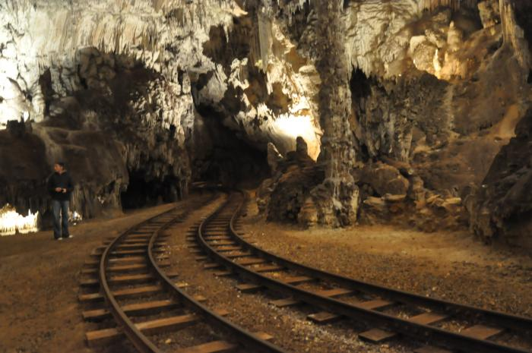
L’escursione delle Grotte di Postumia inizia prendendo posto su di una sorta di trenino che percorrerà circa 5 km, tratto nel quale si potranno ammirare tra l’altro la sala Grande Duomo (Velika dvorana), la sala dei Nomi Antichi (dove sono visibili graffiti del XIII secolo), la Sala del Congresso, a ricordo del Congresso Internazionale di Speleologia tenutosi nel 1965, per terminare al Grande Monte.
Da qui parte il secondo tratto del percorso delle Grotte di Postumia che porterà a piedi alla Sala dei Concerti, che merita particolare attenzione per la sua acustica eccellente e per la sua ampiezza: può contenere fino a 10 mila persone ed è spesso ambientazione ideale di concerti sinfonici.
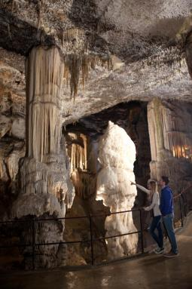
Proseguendo si raggiunge la grotta del Calvario, e da qui si percorre il Ponte dei Russi che collega le Grotte Belle, caratterizzate da bellissime concrezioni colorate, lunghe circa 500 metri. In particolare il Grande Sipario, una sottilissima cortina calcarea, dello spessore di appena qualche millimetro, e il simbolo delle Grotte di Postumia , il Brillante, la più bella stalagmite della grotta. Guardando questa scultura bianca splendente, meravigliosa, sarete assolutamente d’accordo che il suo nome è giustificato.
La formazione delle stalattiti, come dicevamo prima, è estremamente lenta. Per una crescita di 1 mm sono generalmente necessari decenni, per 1 cm addirittura secoli, per non parlare di una stalagmite di qualche metro di altezza… Fate un po’ voi i calcoli! alta circa 5 metri. Questo gioiello della natura, detto Brillante, si trova nel punto in cui il gocciolamento dal soffitto è più copioso e regolare. L’acqua, che scivola lentamente lungo dalla sommità smussata della stalagmite, deposita gradualmente e uniformemente un sottile strato di pura calcite. Per questo motivo la stalagmite ha un colore estremamente bianco e un aspetto così brillante e non c’è da stupirsi se rappresenta già da decenni il simbolo delle Grotte di Postumia e del Carso sloveno. Accanto al Brillante si erge una colonna stalagmitica dall’aspetto barocco. Nella Sala del Brillante, lungo le pareti sullo sfondo, si possono notare le tende e la cascata di calcite, denominata Orgle (Organo), mentre dal soffitto pendono sottili stalattiti.

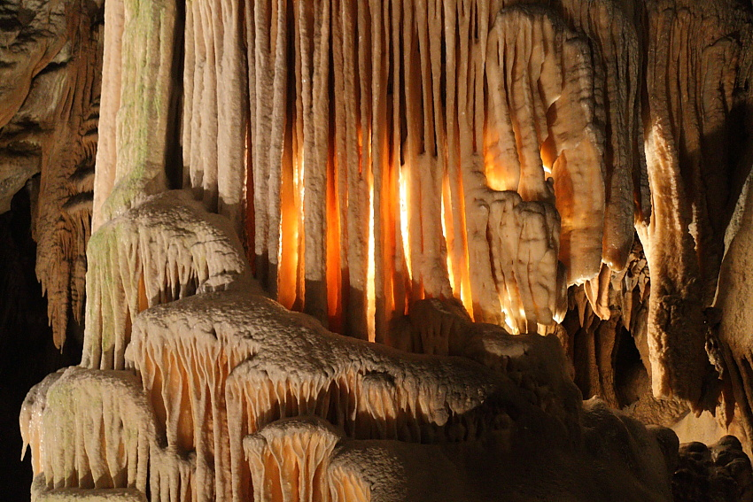

Il Castello di PREDJAMA
A soli 10 chilometri dalle Grotte di Postumia (Postojna) è considerato uno dei più pittoreschi miracoli della storia dell’uomo.
Il castello, da oltre 700 anni, domina dalla roccia alta 123 metri – poderoso, provocante e inespugnabile, come fatto apposta per divenire la dimora segreta del temerario cavalier Erasmo di Predjama, descritto in un romantico e bel racconto. Erasmus Lueger era un signorotto del luogo che, avuta l'investitura nel 1478 dall'imperatore Federico III d'Asburgo, si rifugiava nel castello di Predjama (Castel Lueghi) dopo le sue scorrerie (all'inizio non note all'impero) attraverso la strada che collegava, passando per Lubiana e Graz, Trieste e Vienna.
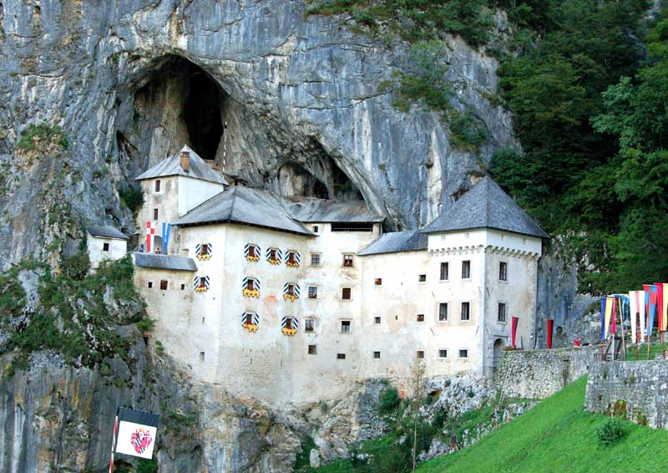
Tale castello, imprendibile e costruito sopra una grotta nel monte, aveva la particolarità di possedere un cunicolo che lo collegava con il fiume Vipacco, dall'altra parte del monte.
Il cunicolo venne furbescamente utilizzato dal Lueger per i suoi rifornimenti quando il castello fu sotto assedio (di mesi) da parte delle truppe. L'inespugnabilità del Castello di Predjama fu veramente messa alla prova. Per un anno e un giorno Erasmus è rimasto assediato nella sua fortezza. Ma, con grande disappunto dei suoi avversari, ha continuato a sopravvivere e schernire l'esercito attaccante gettandogli addosso anche frutta fresca. Non potevano capire come riusciva a rifornirsi di generi alimentari. All'insaputa dei soldati, Erasmus sapeva di un tunnel segreto che conduce il castello al vicino villaggio di Vipava che gli consentiva di raccogliere cibo, tra cui anche ciliegie fresche quando la stagione lo consentiva.
Gli assedianti corruppero un servo di Erasmus, a posizionare una bandiera quando il cavaliere Erasmus si fosse recato al gabinetto situato al piano superiore e al margine del castello. Quando giunse il momento, venne posizionata la bandiera dal servo infido. Una palla di cannone fu lanciata per colpire il gabinetto. Il cavaliere fu ucciso con i pantaloni abbassati.
Dopo l'assedio e la distruzione del castello originario, i suoi resti sono stati acquisiti dalla famiglia nobile Oberburg.
Nel 1511, ricostruito il castello dalla famiglia Purgstall nel primo decennio del 16 ° secolo, fu distrutto da un terremoto.
L'attuale castello è costruito in stile rinascimentale, sotto la roccia verticale e l'originaria fortificazione medievale. Il castello è rimasto nella forma, praticamente invariato, fino ai giorni nostri.
Nel 18 ° secolo, divenne una delle residenze estive della nobile famiglia Cobenzl.
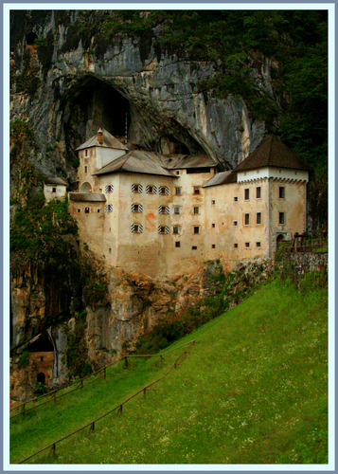
Nel 1810, il castello fu ereditato dal conte Michael von Coronini Cronberg, e nel 1846 fu venduto alla famiglia Windischgrätz. Quest'ultimi rimasero proprietari fino alla fine della seconda guerra mondiale, quando fu nazionalizzato dalle autorità comuniste jugoslave e trasformato in un museo.
Come erano la vita e l‘economia del castello, lo si può scoprire visitando i vani ristrutturati e il loro mobilio.
I più interessanti sono la zona abitazione, la cappella e la prigione, mentre dell‘arredamento bisogna evidenziare alcuni pezzi di armi, oli su tela e la Pietà del 1420.
Dall’edificio del castello, un balcone porta al riparo in una cavità, dove, scavata nella roccia, si trova una vedetta dalla quale si ha una bellissima vista dei dintorni. Qui si possono vedere anche il pozzo e l’entrata della leggendaria tana di Erasmo all’interno di un vasto sistema di grotte carsiche, che si snoda nel sottosuolo su più livelli.

Ogni mese di luglio si tiene la giostra di Erasmo dove avvengono vari tornei e dove villaggio ed abitanti si travestono con abiti medioevali.

La CROAZIA

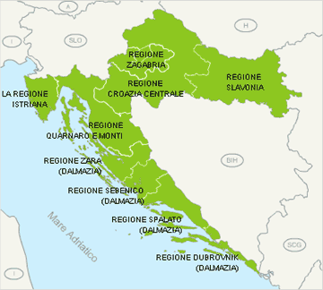
Eccola sulla cartina a fianco.
Ha la forma di un boomerang con l’arco interno che circonda la Bosnia; confina con Slovenia, Ungheria, Serbia, Bosnia-Erzego-vina e Montenegro oltre che, attraverso un confine marittimo, con l’Italia.La Croazia è oggi una Repubblica Parlamentare divisa in 20 Contee.
Serbia
Ha una superficie di 56.542 Kmq con una Popolazione di circa 4 milioni e mezzo.
Montenegro
Circa metà del suo territorio è montuoso, ma non vi sono vette superiori ai 1900 m. Le Alpi Dinariche sono la “spina dorsale” della Croazia e la percorrono arrivando spesso fino a picco sul mare.
La Croazia possiede ben 1.185 isole, di cui solo 50 abitate.
La religione predominante è la cristiano-cattolica (87,8%), seguita da quella cristiano-ortodossa (4,4%).
La lingua ufficiale è il croato (in Istria l’italiano è anche lingua ufficiale), una lingua slava del gruppo meridionale che utilizza l'alfabeto latino con l'aggiunta di segni diacritici particolari.
L'alfabeto croato ha 30 lettere: a, b, c, č, ć, d, dž, đ, e, f, g, h, i, j, k, l, lj, m, n,, nj, o, p, r, s, š, t, u, v, z, ž.

Ed ora una piccola lezione di pronuncia:
c | sempre /ts/, come la z italiana di "pozzo" | s | sempre sorda come la s di "sole"
č | come la c italiana in "ce" e "ci", ma più duro | š | simile a "sc" italiana di "sciarpa", ma più duro
ć | si pronuncia come nella parola "città" | z | s sonora, come nell'italiano "cosa"
lj | unite in un solo suono come "gl" in "gli" | ž | suono "sc" sonora, come "j" in "Jacques"

Piccolo vocabolario:

Acqua: voda | Pane: kruh | Pranzo: rucak
Acqua minerale: mineralna voda | Gelato: sladolet | Cena: vecera
Acqua gassata: mineralna gazirana voda | Formaggio: sir | Benvenuto: dobro dosli
Vino rosso: crno vino | Pesce: riba | Salve: bok
Vino bianco: bijelo vino | Carne: meso | Buongiorno: dobar dan
Caffè: kava | Olio: ulije | Buona sera: dobra vecer
Birra: pivo | Aceto: ocat | Per favore: molin vas
Latte: milijeko | Bicchiere: čaša | Grazie: hvala

ZARA (Zadar)
È da secoli la capitale della Dalmazia ed è oggi il centro più importante della regione.
Dista 290 Km da Trieste ed è porto di partenza di numerosi traghetti per le numerose isole che la fronteggiano.
La storia di Zara è legata alla storia della Croazia intera.
I primi stanziamenti risalgono all’età neolitica; nel IX secolo a.C. fu abitata dalla tribù illirica dei Viburni e nel 59 a.C. l’area della Dalmazia, e quindi il territorio di Zara, furono conquistati dai romani che vi fondarono la città di Jadera che, sotto Augusto, venne fortificata.
Dopo la caduta dell'Impero romano d' Occidente, agli inizi del VII secolo, Zara diventa la capitale della provincia bizantina della Dalmazia e quindi mantiene un certo grado di autonomia.
Successivamente Zara passò a far parte del Regno d’Ungheria, ma nel 1409 fu venduta alla repubblica di Venezia e rimase sotto il suo dominio fino al 1797.
Conquistata da Napoleone, fu annessa alla provincia Illirica, ma nel 1815 l’Austria, con il consenso del congresso di Vienna, tornò ad occuparla e ne mantenne il controllo fino alla sconfitta del 1918.
Alla vigilia dell'entrata in guerra dell’Italia nel primo conflitto mondiale, le fu promessa, in caso di vittoria quasi tutta la Dalmazia, Zara compresa; al termine della guerra quest’ultima fu quindi ceduta all’Italia con il Trattato di Rapallo nel 1920 (ma all’Italia non fu dato il resto della Dalmazia).
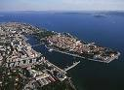
Zara divenne capoluogo di una minuscola provincia con quattro isole nel mare Adriatico (enclave italiana in Iugoslavia).
Nella II Guerra Mondiale Zara venne terribilmente bombardata e alla fine del conflitto ebbe luogo l’esodo degli Italiani.
Incorporata nella Jugoslavia di Tito, Zara prese il nome slavo di Zadar e seguì le sorti della repubblica federale di Jugoslavia, retta da un regime comunista e formata da sei repubbliche: Slovenia, Croazia, Bosnia-Erzegovina, Serbia, Montenegro e Macedonia con due regioni a statuto speciale: la Vojvodina (Serbia settentrionale al confine con la Croazia e l'Ungheria) e il Kosovo (Serbia meridionale al confine con l'Albania), sino al suo dissolvimento nel 1991.
Nel 1991 Zara fu nuovamente sotto assedio da parte dei Serbi dell'armata popolare.
Dopo le infelici guerre civili degli anni ’90, la Croazia ha chiesto l'ingresso nell'Unione Europea nel 2003 diventando stato candidato nel 2004.
Tuttavia nel 2005 la candidatura della Croazia è stata sospesa a tempo indeterminato in quanto il governo di Zagabria non avrebbe completamente collaborato con il Tribunale Penale Internazionale per l'ex-Jugoslavia nella cattura di alcuni presunti criminali di guerra degli anni ’90.
Nel 2012 ha avuto luogo il referendum di adesione all'Unione europea che ha avuto esito favorevole con il 67,7% di voti.
Dal 1° luglio di quest’anno, quindi tra pochi giorni, la Croazia entrerà a far parte definitivamente della Comunità Europea.
La regione di Zara, si sviluppa oggi su una superficie che comprende il 14% del territorio della Croazia, con circa 580 kmq di superficie insulare e un numero totale di isole quanti sono i giorni dell'anno.
Lungo i 1200 km della più frastagliata costa sul Mediterraneo si susseguono quattro file di isole dalle più grandi: Pag, Dugi otok, Ugljan, Pašman, fino alle più piccole: Silba, Molat, Olib, Premuda, Iž, Vrgada, Sestrunj.
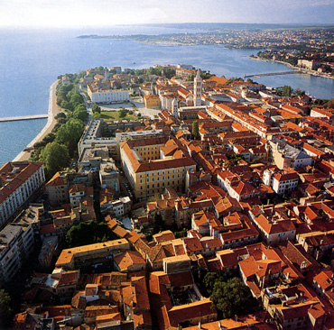
La regione attira l’attenzione dei turisti per la sua posizione naturale al centro della costa adriatica, circondata da 4 parchi nazionali: i laghi di Plitvice, il parco di montagna Paklenica, le cascate uniche del fiume Krka e quello delle tantissime e bellissime isole chiamate Kornati (Incoronate).
Zara è ricca di un patrimonio culturale d'importanza mondiale visibile ad ogni piè sospinto: il foro romano del I sec., la chiesa di San Donato del IX sec., la più famosa basilica medievale, marchio della città, la chiesa romanica di San Grisogono del XII sec., il campanile di Santa Maria del 1105, la cattedrale di Sant'Anastasia del XII sec., Piazza del popolo con la Loggia e Guardia del XVI sec. e le forti mura con Porta Marina e Porta Terraferma del XVI sec, poi la Piazza dei tre pozzi e Piazza dei cinque pozzi, con numerosi palazzi.
La città di Zara non è conosciuta soltanto per i monumenti culturali ma anche per il sempre ricco mercato verde e il mercato del pesce sulla penisola (la città vecchia). Il ricco entroterra dei Ravni kotari, superfici fertili intorno al Lago di Vrana e le isole di Ugljan e Pašman forniscono il mercato di Zara quotidianamente con verdura e frutta fresca. Per la sua offerta è uno dei più grandi mercati in Croazia. La gente viene al mercato non solo per comprare i viveri ma anche per godersi il trambusto. La ricchezza dei colori e la “stiracchiatura” con i venditori locali.
Presso il «mercato verde» si trova il mercato del pesce con una ricca offerta di pesce, molluschi e conchiglie. Ci sono anche sardine salate vendute «al pezzo». Il mercato del pesce si trova vicino la riva zaratina dove ogni mattina arrivano imbarcazioni di tutte le grandezze con il pesce fresco. La tradizione della pesca in questa regione è molto lunga (nel 1995 sono stati festeggiati 1000 anni dalla prima prova scritta sulla pesca nei Croati, Sali/l'isola di Dugi otok), mentre sull'isola di Ugljan si trova Kali, la più riconosciuta località della pesca sull'Adriatico.
Come al mercato, anche qui bisogna contrattare sul prezzo con i venditori, e se quel giorno non preparerete il pesce vi godrete gli odori e le discussioni dei pescatori nei dialetti locali.

La città vecchia si trova nella parte nord-ovest che comprende il porto e un'ampia baia mentre nella parte nord si trova la zona turistica.

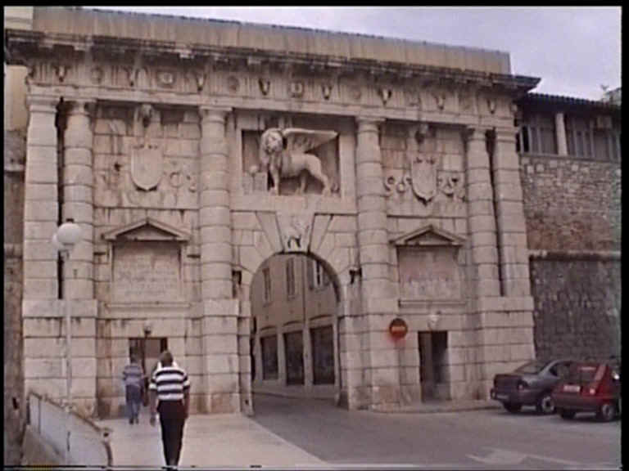
Il nostro percorso dovrebbe iniziare dalla imponente Porta di Terraferma (Kopnena vrata), situata al fondo del porticciolo di Fosa; essa fa parte delle fortificazioni volute dai veneziani per difendere la città dalle invasioni dei turchi. La porta è stata costruita da un architetto italiano (Sanmicheli) ed è un notevole esempio di stile rinascimentale dalmata.

Costruita nel 1543 come un arco di trionfo, è sostenuta da 4 colonne di ordine dorico con tre fornici: uno più largo al centro per il passaggio dei cavalli e due laterali per i pedoni. Sopra l’arco centrale vi è la statua del patrono della città, San Crisogono, a cavallo, oltre al leone di San Marco.

Porta principale della città, divide il centro storico dalla grande fortezza esterna costruita nel 1560, oggi adibita a ristorante.

Appena entrati possiamo svoltare a destra, oltrepassando un passaggio a volta, per raggiungere, salendo pochi gradini, la Piazza dei Cinque Pozzi.

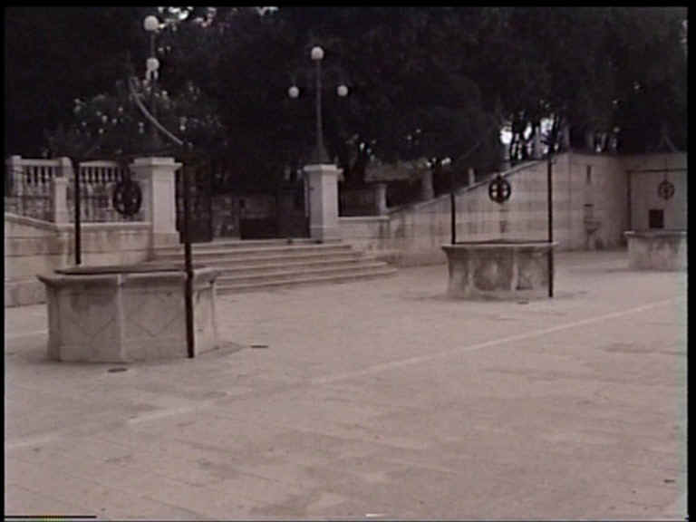
Piazza dei Cinque Pozzi (trg Pet Bunara)
Si tratta di una spianata sulla quale sono allineati 5 pozzi, attivi fino alla fine del XIX sec., che fornivano l’acqua ad un’unica cisterna realizzata nel 1574 dai veneziani per avere garanzia di acqua in caso di assedio della città.
A nord-ovest si ergono l’ultimo tratto rimasto delle mura medievali merlate che un tempo cingevano completamente Zara e la Torre del Capitano, un antico posto di guardia a pianta pentagonale.
A sud est una scalinata sale verso il giardino pubblico.
Nelle immediate vicinanze una colonna romana di ordine corinzio che proviene da un tempio del foro e la Chiesa di San Simeone.

Chiesa di San Simeone (Crkva Svetog Šimun) e Arca di San Simeone
I suoi brillanti colori ocra e bianco attirano immediatamente lo sguardo.
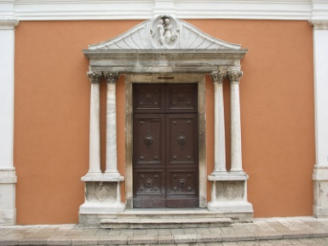
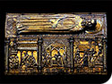
Della primitiva basilica del V sec., dedicata a Santo Stefano, rimangono solo il portale e 7 finestre gemine; essa fu rimaneggiata nel Medioevo. Ricevette il nome attuale nel XVII sec. quando accolse la preziosa Arca di San Simeone, un capolavoro dell'oreficeria medioevale eseguita da Francesco di Antonio da Sesto (1380) su commissione della regina Elisabetta d’Ungheria. L’arca troneggia ora in mezzo all’altare.
Si tratta di un sarcofago in legno di cedro, rivestito da 250 kg di lamina d'argento e di numerose foglie d’oro, con bassorilievi che illustrano la vita di San Simeone la cui salma è custodita al suo interno. In rilievo la presentazione del Cristo nel Tempio è una copia dell’affresco di Giotto della Capella dell’Arena a Padova.
L’arca è sorretta da 2 angeli fusi nel 1648 con il bronzo di cannoni turchi.

Uscendo dalla Chiesa ci avviamo, percorrendo la Don Ive Prodana, verso la Piazza dei Signori, piazza principale della Città Vecchia fin dal Medioevo.
Nel percorso osservate le facciate in stile gotico e rinascimentale dei Palazzi Petrizio e Crisogono Dondi. Nel primo vi è anche un cortile interno in cui i due stili si fondono in modo armonioso.

La piazza dei Signori (o del Popolo)
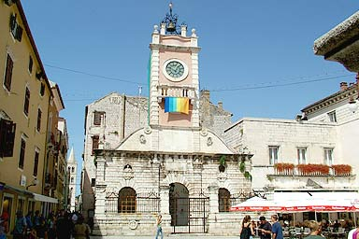
È la sola piazza di Zara che ha conservato intatto il proprio patrimonio. Sul lato nord sorge il municipio neorinascimentale.
Sul lato ovest l’originale Loggia della Gran Guardia, costruita anch’essa dal Sanmicheli nel 1562; è sormontata dalla torre dell’orologio del 1798.
Di fronte la Loggia di Città, costruita tre anni dopo la Loggia della Gran Guardia, ma più volte rimaneggiata.
A nord-est si erge il Palazzo Ghirardini Marchi impreziosito da un elaborato finestrone gotico con balcone.

Il Grande Mercato
Occupa purtroppo lo spazio di un quartiere un tempo ricco di palazzi e belle case romaniche rase al suolo durante la seconda guerra mondiale dai bombardamenti inglesi.
Il mercato è per Zara una istituzione vivace e colorata dove si trovano le primizie di frutta e verdura, formaggi e salumi artigianali, olio di oliva ….

Chiesa di San Crisogono (Crkva Sveti Krševan)
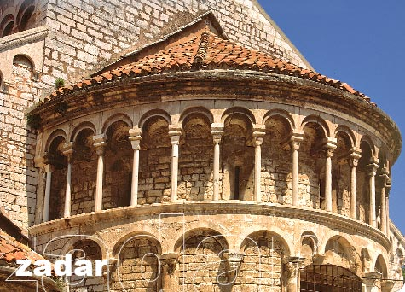
Si tratta di una delle chiese più antiche di Zara, costruita nel secolo VI. È uno dei migliori esempi di arte romanica italiana. Era originariamente la chiesa di un monastero benedettino (poi distrutto durante la guerra).
L’abside e la facciata laterale sono le parti più spettacolari. L’abside è tripartita, ornata di arcatelle lombarde e sormontata da una graziosissima galleria a colonnette che ricorda la decorazione della cattedrale. La facciata laterale presenta una serie di arcate cieche su colonne tortili che ricordano lo stile lombardo.
L’interno è semplice, a tripla navata e conserva alcuni affreschi romanici. Presenta un altare in stile barocco di marmo bianco costruito nel 1701 con le statue dei 4 santi patroni di Zara.

La chiesa di San Donato (Sveti Donat)
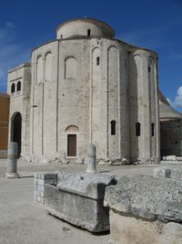
E’ il monumento simbolo di Zara e uno dei tesori architettonici dell’Europa preromanica. Rappresenta uno dei più illustri monumenti bizantini della Dalmazia.
La chiesa di San Donato venne costruita nel secolo IX sulle fondamenta di un foro romano (datato circa I e III secolo d.c.) molto probabilmente dal Vescovo Donato il quale seguì lo stile dell’architettura bizantina; venne quindi ridecorata nei secoli XVII e XIX, subendone l’influenza storica.
La costruzione è sicuramente singolare e originale nel suo aspetto esterno; si è colpiti dalla altezza e dall’aspetto compatto della costruzione: quasi priva di aperture possiede un piano circolare sul quale si innestano le tre absidi. L’interno, a 2 piani, è caratterizzato da un perimetro perfettamente circolare con 6 pilastri massicci e due colonne romaniche che segnano il presbiterio, sulla pianta circolare si leva il tamburo della cupola, alta 27 metri e di forma cilindrico-conica. Le volte delle absidi sono a semicatino mentre la rotonda centrale è coperta da capriata.
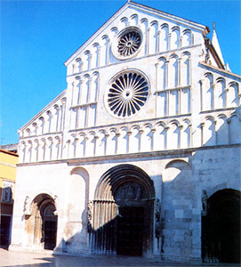
Con il tempo la pavimentazione è stata rimossa per far luce all’originale fondamenta romana di tipo forum, e da dove si può ammirare l’iscrizione latina visibile nell’altare sacrificale.
Oggi la chiesa viene spesso usata come auditorium apprezzato per la sua acustica.

La cattedrale di Sant'Anastasia (Sveta Stošija)
Si tratta della cattedrale più grande della Dalmazia; fu eretta nel XII secolo in stile romanico sul sito di una precedente basilica paleo-cristiana. Ricorda i bianchi monumenti di Pisa e di Lucca e le caratteristiche bianche case della Puglia.
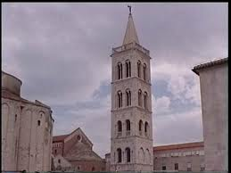
In effetti il materiale usato nella sua costruzione, la pietra bianca istriana, fa si che la cattedrale sorga solitaria nella natura urbana circostante. Presenta una monumentale quanto elegante facciata, compiuta nel 1324 e divisa in due parti: quella inferiore, più massiccia, presenta tre portali, di cui quello centrale è coronato da un bassorilievo della Madonna col Bambino in trono fra i Santi Grisogono ed Anastasia, mentre quella superiore, che culmina in un frontone triangolare, è abbellita da quattro ordini di arcatelle cieche in cui sono incastonati un grande rosone romanico ed un più piccolo occhio gotico.
Di grande effetto è il bel campanile, incominciato nel 1452 e terminato nel 1892-93 che con la sua bianca mole svetta sui rossi tetti della città. Di caratteristica foggia veneta sono la progressione di doppie monofore e doppie bifore dal basso all'alto, che conferiscono leggerezza alla costruzione.
L'interno della chiesa è abbellito da colonne con capitelli corinzi di reimpiego ed al livello superiore presenta dei matronei degni di nota. La navata centrale è tre volte più larga delle due laterali.
Purtroppo perduto è il battistero esagonale paleocristiano, andato distrutto durante i bombardamenti della seconda guerra mondiale. Ai lati del presbiterio si trova un magnifico coro ligneo del Quattrocento, costituito da 34 stalli gotici intagliati opera del maestro veneziano Moronzon.
La cattedrale conserva ancora oggi le reliquie di Sant'Anastasia di Sirmio.

L'organo del mare (orgulje del morske)
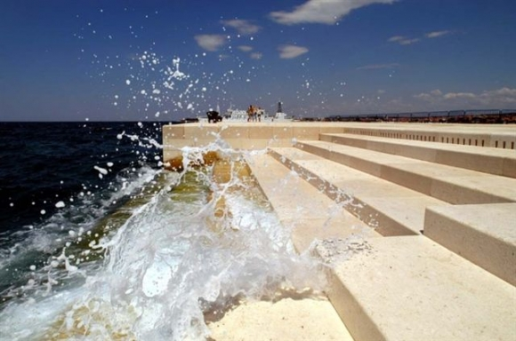
è il primo organo a tubo del mondo suonato dal mare. Ci sono 35 tubi che fischiano dalle aperture sul marciapiede. Il movimento del mare spinge l'aria attraverso i tubi e secondo il formato e la velocità dell'onda, vengono generati suoni armonici casuali.
Questo masterpiece dell'acustica e dell'architettura è stato creato nel 2005, e recentemente ha ricevuto il premio europeo per spazio pubblico urbano. Molti turisti vengono ad ascoltare questo aerophone unico al mondo e godono dei tramonti "suonati" con vista delle isole vicine.
Qualcuno azzarda sia il tramonto più bello del mondo.
Le CASCATE del KRKA (CHERCA)
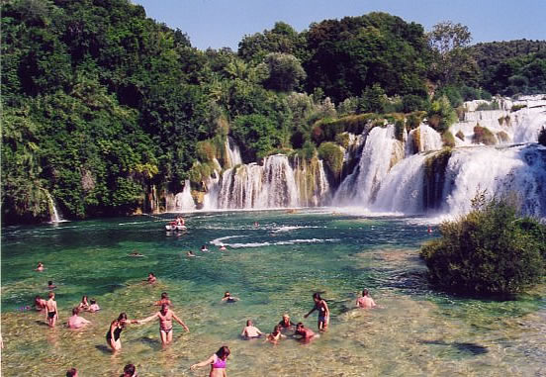

Sorgono nel bellissimo parco nazionale di KRKA, una meraviglia naturale della Croazia, creato nel 1985.
Esso si estende per 111 Km² iniziando a nord, 2 km prima della cittadina di Krain e terminando a sud a Skradin; copre tutta la valle del fiume Krka che ha scavato il suo corso in un terreno carsico e che presenta appunto una serie di cascate spettacolari.
Le più visitate sono quelle a sud (Skradinski buk), ma più a nord ve ne sono altre e vi è un lago che offre una delle immagini più famose della regione: è il lago di Visovac con una piccola isola al centro sulla quale sorge un monastero francescano del XV sec.
Le varie cascate si sono formate con lo stesso fenomeno geologico dei Laghi di Plitvice.
In migliaia di anni l’erosione delle rocce e del letto del fiume da parte delle acque ha provocato il deposito di grandi quantità di sedimento; ogni intoppo del terreno si è trasformato in una barriera naturale ricoperta di una pietra porosa chiamata travertino.
Sotto la spinta dell’acqua poi le barriere a volte cedono creando altri passaggi e quindi altre cascate. Si tratta insomma di un continuo rimaneggiamento dell’ambiente che avviene in continuo anche ai giorni nostri e quasi sotto i nostri occhi.
Le cascate sono spesso ricoperte da una folta vegetazione lussureggiante, quasi tropicale. Vi sono punti magici dove l’acqua pare arrivare da ogni parte e in tutti i modi possibili: cola tranquilla oppure rumorosa o, ancora, furiosa.
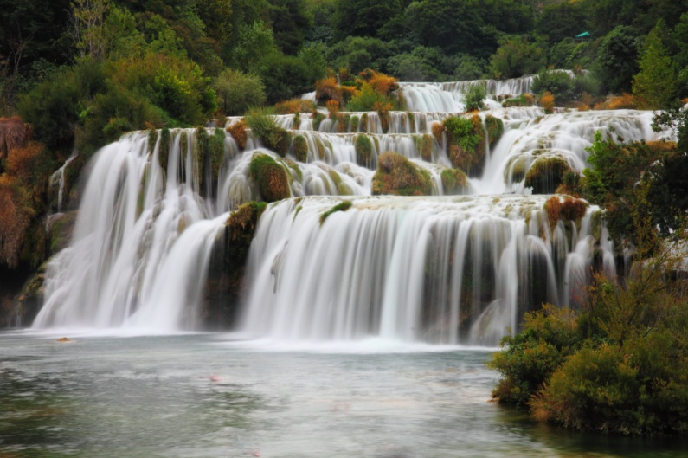
Nel parco sono state osservate ben 830 varietà di piante, 18 specie di pesci, molti uccelli, rettili, batraci e pipistrelli.
“Entrati ...l'atmosfera è mistica, tra gli alberi scorrono diversi piccoli torrenti che il riflesso della luce rende magici, la frescura del posto rianima e il profumo dell'erba bagnata e delle erbe aromatiche si fa sempre più forte”…….. ancora pochi passi e ci troveremo davanti al meraviglioso spettacolo delle cascate, che il fiume Krka crea saltando maestosamente da una vasca all'altra.
D'istinto viene voglia subito di fare il bagno in quel bellissimo lago, ma attenzione se decideremo di farlo, a non superare le barriere di sicurezza (è segnalato che ogni anno qualcuno, per esagerare, perde la vita).
Da quel punto del parco in poi, sono state create delle comode passarelle in legno che ci indicheranno il percorso, creato in modo circolare per ritornare al punto di partenza e che ci darà modo di entrare in sintonia con il posto, una piccola chiesetta, poi un bellissimo mulino ad acqua ancora perfettamente funzionante; ..... ma qui è l'acqua che fa da padrona, con la sua potenza, i suoi salti, lo scintillio e la sua voce tra le pietre..... ci incanterà.
Le passerelle sono per varie centinaia di metri collocate sopra l’acqua che scorre dappertutto e emana suoni, musiche e gorgoglii sempre diversi. A volte l’acqua trabocca in torrenti impetuosi che creano gorghi pittoreschi e nuove cascate. Ciò lo vedremo in particolare all’incrocio della passerella con il sentiero. Cento metri oltre vi è il punto di osservazione più affascinante delle cascate.
Durante il percorso si può visitare anche un piccolo museo etnografico con una vasca per il mais, le giare per l’olio e vari strumenti domestici; inoltre vi sono, al di sotto, due piccole grotte: in una si trova il lavatoio con una vasca rotonda per lavare e rimescolare gli indumenti con a fianco “l’ammorbidente dei tessuti” ossia due pale di legno che aiutavano a schiacciarli; nell’altra grotta il mulino del grano che funziona ancora.
All'ingresso sul vecchio mulino e' stato realizzato un fornitissimo ristorante.

Tornati al punto di partenza potremo distenderci sui prati verdi a prendere il sole o fare il bagno ammirando le cascate.

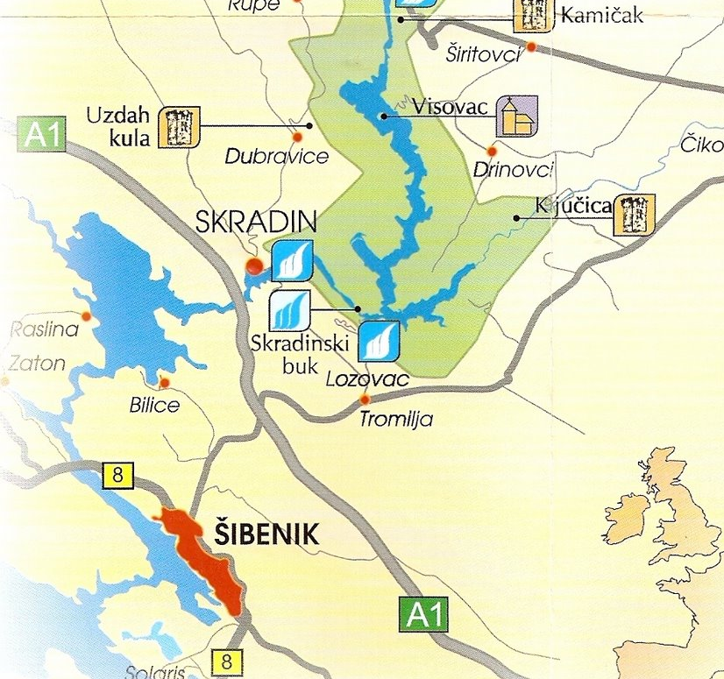

SEBENICO (Sibenik)

Patria dello scrittore e patriota romantico Niccolò Tommaseo, è la più antica città croata sull`Adriatico; a differenza della maggior parte delle città Dalmate non è stata fondata dai Romani, ma direttamente dai croati che si erano insediati nella regione nel VII secolo.
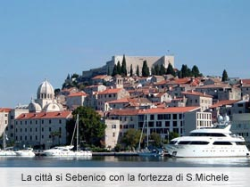
Città di pescatori e pirati, fu teatro della lotta secolare tra Venezia e Bisanzio.
Sorge in un golfo che è il porto naturale più protetto di tutto l`Adriatico ed è edificata su una collina rocciosa. Non lontano dal golfo si trova la foce del fiume Krka che è collegato con il Canale di Sebenico.
I primi Croati si erano stabiliti sulla riva del mare che li aveva difesi, protetti e aveva dato loro da mangiare per secoli.
La citta` di Sebenico non è soltanto il capoluogo amministrativo ma anche il principale centro culturale ed economico della Contea Sebenico-Knin che ha circa 52.000 abitanti.
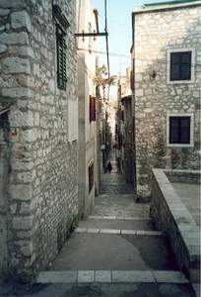
Il centro medievale è pittoresco: è percorso da stradine lastricate e dominato da una imponente fortezza.
La nostra visita potrebbe iniziare dalla Piazza Maresciallo Tito che si trova all’esterno delle antiche mura delle quali si vede oggi solo una piccola parte ad ovest della piazza.
In questa parte di mura si conserva, nascosta dietro gli alberi, la statua gotica di San Michele, patrono della città.
Dalla parte ovest della piazza si dipartono, divergendo, le due vie principali della città antica; Zagrebacka e Tomislava.
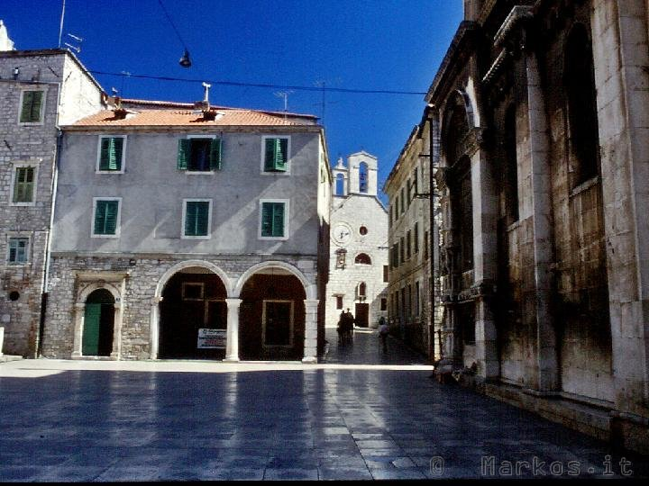
Noi prenderemo la prima, una bella via lastricata, in leggera salita, fiancheggiata da negozi e punteggiata da piccole chiese. La prima che si incontra è la Chiesa della Ascensione, sede della chiesa serbo-ortodossa, sormontata da un bel campanile con due balconi bombati e scolpiti.
A breve distanza, sulla destra, si apre la piazzetta della Chiesa del Santo Spirito, occupata nelle belle giornate dai tavolini di un caffè.
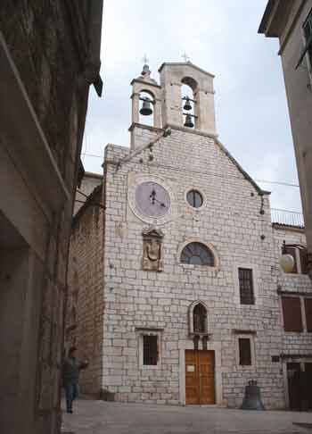
Tornando sulla via principale vi è da notare la bella scalinata gotico-rinascimentale della Chiesa di San Giovanni. Il suo campanile ha un orologio meccanico turco nel 1648, il primo installato a Sebenico.
In fondo alla via la Chiesa di San Crisogono, una delle più antiche e lineari della città; di fronte ad essa una grande campana del 1266, la più antica della Croazia, ritrovata dai pescatori di spugne dopo che era stata persa in mare durante un naufragio.
Proseguendo verso la Cattedrale di San Giacomo incontriamo la Chiesa di Santa Barbara che custodisce una interessante mostra di arte sacra.

Cattedrale di San Giacomo
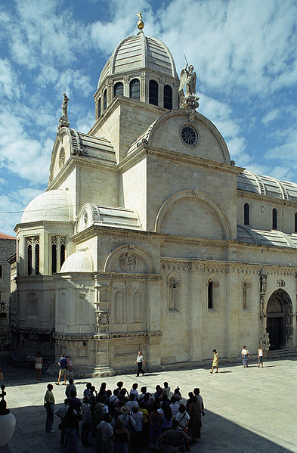
L’accostamento particolarmente riuscito tra gli stili gotico e rinascimentale è valso ad essa l’iscrizione nell’elenco dei beni patrimonio dell’Umanità dell’UNESCO nel 2000.
La costruzione del Santuario è avvenuta in tre fasi: dal 1431 al 41 un gruppo di architetti veneziani avviò l’edificazione di una cattedrale gotica a navata unica, ma il progetto non appariva innovativo e nel 44 l’incarico passò a Giorgio Orsini, famoso per l’originalità del suo stile gotico fiorito e considerato oggi il pioniere del rinascimento croato. Egli concepì una pianta decisamente più monumentale, aggiunse il transetto, le absidi e una miriade di delicati ornamenti.
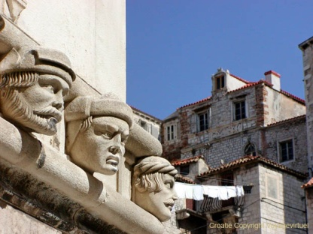
La sua realizzazione più bella resta la cornice esterna che corre lungo le absidi all’altezza degli occhi: 72 rilievi di donne, uomini e bambini di uno stupefacente realismo.
Nel 1475, alla morte di Orsini, la cattedrale non era ancora ultimata, ma il suo allievo Niccolò Fiorentino prosegui l’opera coprendo la navata con un tetto e una cupola entrambi di pietra realizzati senza malta secondo una tecnica elaborata dal suo maestro. Tale copertura è l’opera che ha reso celebre la cattedrale
La struttura è stata concepita matematicamente perché le grandi lastre del tetto si incastrassero le une nelle altre senza bisogno di giunzioni. La cupola ha una altezza di 38 m.
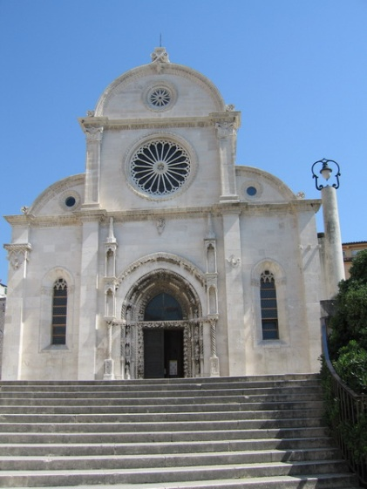
Prima di entrare osservate sulla facciata la raffinatezza del rosone e dell’oculo e, sulla fiancata sinistra, il celebre portale dei leoni con due leoni stilofori e le statue di Adamo ed Eva.
All’interno tre navate divise da archi ogivali su colonne dai ricchi capitelli; quella centrale, con volta a botte, è corsa da un fregio e dai matronei.
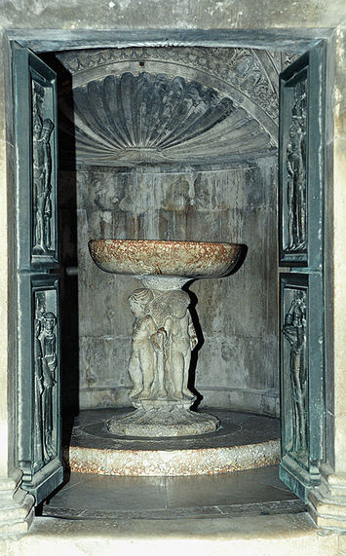
Il presbiterio con gli stalli marmorei delle cantorie è un prezioso esempio di arte rinascimentale.
A destra del coro bisogna scendere nel Battistero per ammirare il vero capolavoro di Giorgio Orsini realizzato da Andrea Alessi.
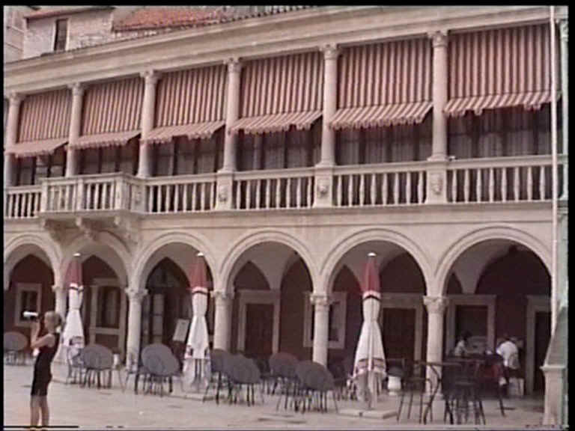
Situato sotto l’abside meridionale questo meraviglioso spazio circolare le cui nicchie scanalate e la cui volta scolpita disegnano delicati merletti di pietra è senza dubbio la più bella espressione del passaggio dal gotico fiammeggiante al rinascimento. Non c’è un solo angolo che non sia scolpito o cesellato. Si dice che le foglie di pietra dei suoi capitelli siano così sottili che basta colpirle delicatamente con un dito perché emettano una nota musicale.

Di fronte alla cattedrale vi è la Loggia Vecchia, tipico edificio rinascimentale che poggia su un colonnato di pietra ocra.
Per cogliere meglio il carattere veneziano della città se vi sarà tempo sarà piacevole percorrere le stradine per osservare interessanti scorci architettonici.
Inizio modulo

Laghi di PLITVICE

Da soli valgono un viaggio in Croazia.
Costituiscono il Parco Nazionale di Plitvice, il più conosciuto dei parchi nazionali croati che nel 1979 è stato iscritto nella lista UNESCO dei siti patrimonio mondiale dell'umanità.
Il parco è composto da sedici piccoli laghi a differenti altitudini, comunicanti fra loro tramite delle spumeggianti cascate create dai depositi di strati di travertino. Il processo geologico che ha portato alla formazione di questo alternarsi di cascate e laghetti continua ancora oggi.
I laghi sono formati da due fiumi: il Fiume Bianco ed il Fiume Nero, che confluiscono nel fiume Korana. Le acque di questi fiumi sono ricche di sali calcarei (in massima parte carbonato di calcio e carbonato di magnesio), provenienti dai depositi di alghe, muschi e microrganismi che sedimentano sul fondo.
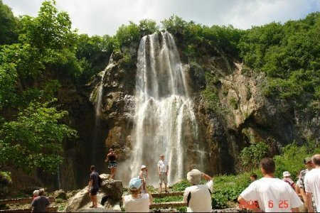
Questi sali vengono fatti precipitare dalla vegetazione, formando così degli strati di travertino, una roccia sedimentaria recente. Col passare del tempo, questi depositi formano delle vere e proprie dighe naturali che fungono da sbarramenti per l'acqua, crescendo di circa un centimetro ogni anno. Ad un certo punto la pressione dell'acqua rompe questi argini naturali, aprendosi nel terreno nuovi percorsi.
Questo meccanismo, in realtà comune a tutte le acque calcaree, a Plitvice ha assunto una particolare importanza.

Le foreste che circondano il parco ospitano orsi, lupi e molte specie di uccelli. Il parco nazionale di Plitvice ha un area di 295 kmq.
Il territorio può essere schematicamente suddiviso in laghi superiori ed inferiori collegati tra loro dal lago Kozjak (lago delle capre).
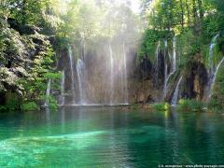
Quest’ultimo è il più grande dei laghi di Plitvice, con una lunghezza di 2350 m e una larghezza tra 135 e 700 metri; raggiunge una profondità massima di 46 m.ed ha una piccola isola. Può essere attraversato sia in lunghezza che in larghezza con il battello elettrico silenzioso.
I laghi inferiori sono 5 e sono i più piccoli, disposti ad imbuto su piani sovrapposti fino alla grande cascata (Veliki slap) in fondo che, con un balzo vertiginoso di 76 m, dà vita alla Korana, a valle. Questi laghetti hanno scavato un canyon in cui si aprono numerose grotte.
I laghi superiori, più vasti, scintillano nelle ampie valli e comunicano tra loro attraverso una incredibile serie di cascate spumeggianti incorniciate da una vegetazione rigogliosa. Contrasta nettamente con la placidità delle sue acque il lago più alto, il Proscansko, che si apre a 636 m di altezza.
Il percorso di visita del Parco è di circa 8 Km su agevoli sentieri e passerelle di legno, ma comodi trenini su gomma, oltre ai battelli elettrici, percorrono i tratti più lunghi e fanno numerose fermate intermedie.
Lasciamo la parola a chi ha già goduto prima di noi di questa piacevole esperienza:

“Quando si osservano questi laghi dall’alto, con il sole di mezzogiorno che dona colori incredibili alle limpide acque, sembrano proprio preziosi tesori color smeraldo. Questo posto rientra tra quelli che lasciano un ricordo davero entusiasmante, e da solo vale interamente un viaggio in Croazia: sarà per la bellezza del posto unita alla perfetta organizzazione, al rispetto della natura e ai moltissimi punti panoramici, all’efficiente servizio di trasporto che permette di spostarsi facilmente nel parco, al clima piacevole in estate, alla mancanza di confusione.
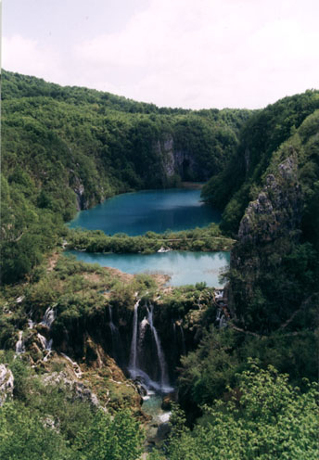
Sono 16 laghi incontaminati, collegati tra di loro da innumerevoli cascate di varie altezze e portata d’acqua, inseriti in un contesto naturale affascinante ed interamente circondati da foresta vergine.
Si può camminare ore ed ore sui lunghissimi percorsi senza mai stancarsi, per la continua varietà del paesaggio e dei punti panoramici, che permettono di avvicinarsi a pochi metri dalle cascate più spettacolari, o di osservare questo stupefacente paesaggio dall’alto.
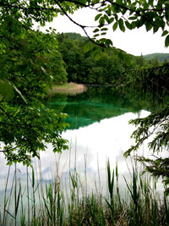
Si divide in due zone principali: i laghi inferiori (entrata n. 1), e i laghi superiori (entrata n. 2). Si possono seguire percorsi di diversa durata, che vanno dalle 3-4 ore alle 5-6 ore per compiere il giro completo. Per collegare le varie sponde ci sono a disposizione i battelli, mentre per raggiungere i punti di partenza degli itinerari ci sono delle navette. Naturalmente il consiglio è di percorrere il giro completo per non perdere nessun angolo di questo posto che non è facilmente raggiungibile.
Si trova infatti nel mezzo della Croazia, a 500 metri di altitudine (ma sembra di essere in montagna) quasi al confine con la Bosnia, a circa 100 km dalla zona costiera.

La nostra visita è iniziata dall’ingresso 1, dove già dopo pochi metri si può ammirare dall’alto con uno splendido colpo d’occhio e in tutta la sua bellezza la cascata più alta e spettacolare del parco: 78 metri, circondata da altre cascate più piccole e da 2 splendidi laghi.
Il percorso prosegue con una bella discesa tra i boschi fino ad arrivare con delle passerelle sull’acqua ai piedi della cascata, dove si possono fare foto meravigliose. Il consiglio è di arrivarci la mattina presto, perchè essendo il punto più fotografato del parco, si riempie subito di gente e il posto perderebbe un pò di magia.
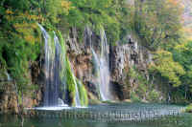
Dopo la cascata il percorso, leggermente in salita ma piacevolissimo, risale tre laghi tra cascatelle e cascate, acque limpidissime piene di pesci (vietato fare il bagno e pescare), passerelle e sentieri nel bosco, fino ad arrivare al punto di partenza del battello.
Da qui in circa 15 minuti, si raggiunge la zona dell’entrata 2, dove si trovano i 3 alberghi, uniche costruzioni a ridosso dei laghi. Da questo punto, dopo 200 scalini, si prende la navetta che sale nel sentiero alto, fino alla successiva fermata in direzione entrata 1.
Da questo punto parte un’altra piacevole passeggiata, che offre continue vedute mozzafiato sui laghi, fino a terminare nuovamente al punto di partenza. Tempo di percorrenza circa 3 ore.

L’Isola di VEGLIA
Insieme all’Isola di Cherso è la più grande dell’Adriatico ed anche una delle più visitate della Croazia.
Situata nel golfo del Quarnero a breve distanza dalla terraferma e dalla città di Fiume, appartiene all'arcipelago delle Isole Quarnerine.
La sua superficie è prevalentemente collinare e la vetta più alta è l'Obzova (549 m).
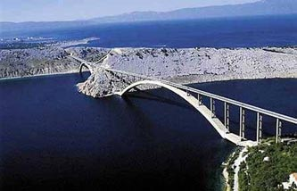
L’isola è lunga 38 Km e larga da 6 a 18 Km. La strada principale la attraversa da nord a sud.
Ha 16.402 abitanti (censimento del 2001) e una densità demografica di 40 ab./km². L'isola, nonostante la latitudine, gode di un clima mediterraneo. Infatti la media delle temperature annue è di 22,8°, le massime vanno dai 10° di dicembre e gennaio ai 40° di agosto.
Sull'isola ci sono due piccoli laghi e tre torrenti. Grazie al clima si coltivano vigne ed ulivi.
Dal 1980 è collegata alla terraferma da un ponte, il Krcki most, un’opera monumentale, lunga più di un chilometro, costruita su una sola campata.
I primi riferimenti storici relativi all'isola di KRK, sono ricollegabili al periodo in cui questa si trovava sotto il dominio della Serenissimi Repubblica di Venezia. Nel 1797 l'isola passò all'impero Austro-Ungarico, poi subentrò un breve periodo di possesso francese prima di tornare nuovamente sotto il dominio asburgico.
Malgrado la nutrita presenza di cittadini di origine italiana, l'isola di KRK non venne inserita, durante il Patto di Londra del 1915, tra i territori destinati all'Italia in seguito all'accordo di entrata in guerra (prima guerra mondiale) stipulato con gli stati della Triplice Intesa.
Con il Trattato di Rapallo del 1920 divenne territorio del regno dei Croati, dei Serbi e degli Sloveni, prima di venir invasa dalla truppe italiane durante la seconda guerra mondiale. Alla fine del conflitto passò alla Repubblica di Jugoslavia, di cui fece parte fino all'indipendenza della Croazia del 1991.
La CITTÀ DI KRK (VEGLIA) era il centro urbano dell’isola già 3000 anni fa. Considerata una “cittadina” per il suo numero d’abitanti, Krk è senz’altro una “grande” città per la sua ricchezza storica.
Si sa che i primi abitanti dell’isola di Krk e dell’omonima città furono i membri della tribù illirica dei Liburni.
Una volta sottomesse le tribù illiriche nel I secolo d.C., i Romani annessero l’isola di Krk al proprio impero e, con la costruzione delle terme, dei templi e di altri edifici culturali, trasformarono la città secondo le loro esigenze.

L’iscrizione tratta da una lapide antica risalente al IV secolo, "Splendidissima civitas Curictarum", ci dà un’idea di come Krk venisse un tempo descritta;
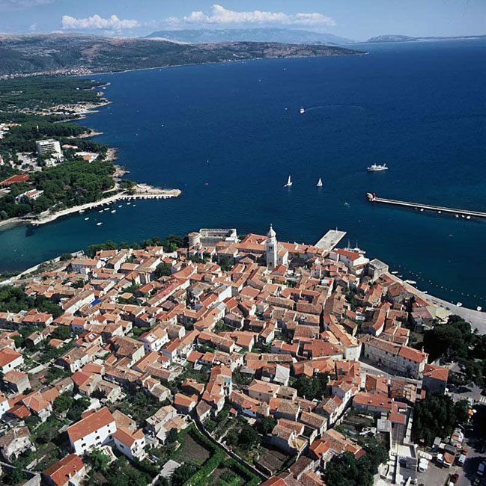
La città di Krk di un tempo, corrisponde oggi al suo centro storico, era ed è attorniata da una cinta muraria che, assieme alle porte cittadine ed alle fortezze, determina l’ordine interno della città.
Le mura, nella loro forma attuale, risalgono al XV sec.
La torre a base poligonale sulla costa, riportante un’iscrizione del XV secolo, abbellisce la riva cittadina ed è il luogo di ritrovo più amato durante la stagione estiva, con la sua ricca offerta di ristoranti, caffè ed imbarcazioni per escursioni.
L’antico municipio cittadino è decorato con stemmi e con un orologio singolare e molto interessante, erto sulla piazza cittadina nel XVI secolo.
Dalla piazza si continua per la via principale, con i suoi tanti negozi, le oreficerie, le gallerie d’arte e le pasticcerie.
La CATTEDRALE è il monumento cittadino più conosciuto. Costruita nel V secolo, al principio era una basilica paleocristiana nata là dove sorgevano le terme romane; in seguito fu ampliata in diversi stili architettonici e consacrata all’Assunzione della Vergine Maria.
Il complesso della cattedrale oggi comprende anche la chiesa di San Quirino, protettore della città di Krk, con il Museo d’arte sacra ed un campanile comune a dominare la città.
Lo sviluppo del turismo nella città di Krk (Veglia) si fonda da sempre sul trinomio "clima, sole e mare". Alcuni degli stabilimenti balneari e delle spiagge della isola di Krk furono realizzati all’inizio del ventesimo secolo, altri, invece, sono sorti soltanto negli ultimi anni.
Le belle spiagge cittadine offrono una miriade d’occasioni di svago per tutte le età, dal noleggio di barche e pedalò al beach volley, passando per i parchi giochi per bambini, i campi da tennis, ecc.
Uscendo dal centro storico della città di Krk sul lato est, si trovano diverse calette con i primi stabilimenti balneari della storia di Krk, nati ai piedi degli alberghi Koralj e Dražica.
Le piattaforme cementate, ideali per prendere il sole, ed il fondo marino sabbioso, d’estate, attraggono numerosi turisti, mentre dalla prima spiaggetta potrete ammirare il panorama delle antiche mura cittadine
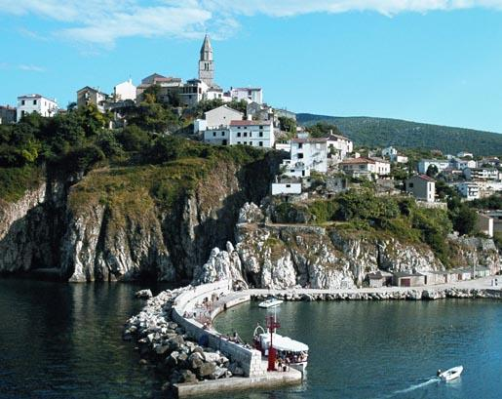
Verbenico (Vrbnik) è un villaggio medievale arroccato su di un dirupo nella parte orientale dell'isola. Composto da ripide vie munite di archi, case antiche e viuzze a scalinate sempre più strette man mano che salgono, fu il centro della lingua glagolitica tenuta in vita da alcuni sacerdoti, mestiere che molti giovani sceglievano di fare per non lavorare per le prigioni veneziane. Il paese gode di un'ottima vista sul mare e sulla spiaggia sottostante.
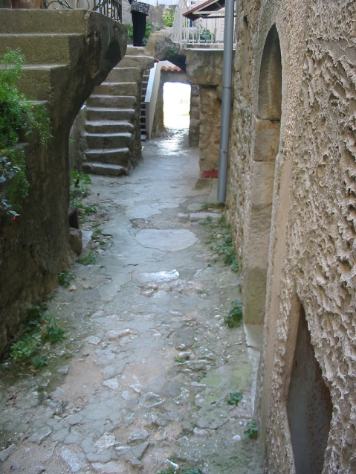
La via principale sbocca su una piazzetta dominata da un campanile rinascimentale e dalla Parrocchiale di Santa Maria; sulla facciata potremo osservare la antica iscrizione in glagolitico, scrittura creata nel IX sec.
Proseguendo sulla destra dietro la chiesa si raggiunge la parte alta del borgo.
Dal belvedere la scogliera precipita per 48 m nel mare e la vista sul minuscolo porto in basso, sull’isola e sulla terraferma è splendida ….oltre che Da brivido quando soffia la bora.
Rinomato, e per chi vuole da gustare, l’ottimo vino bianco secco locale.

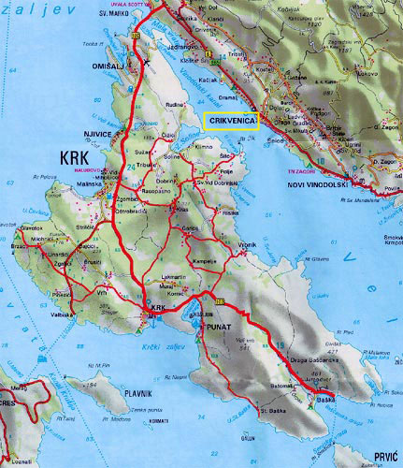

Il Castello di MIRAMARE

Il Castello di Miramare (in dialetto triestino Mìramar) è un palazzo costruito nell'omonima frazione di Trieste per volere di Massimiliano d'Asburgo-Lorena, arciduca d'Austria e imperatore del Messico, per farne la propria dimora da condividere con la moglie Carlotta del Belgio.
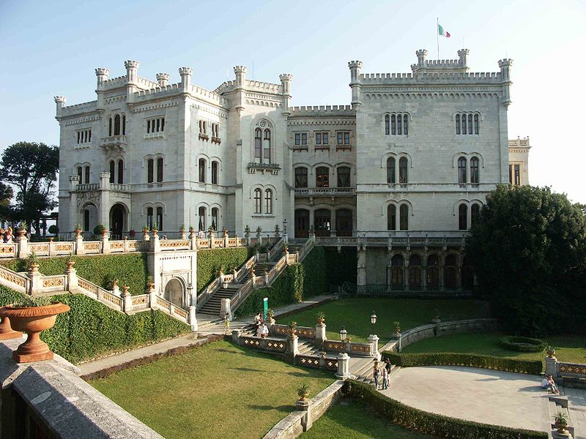
Affacciato sul golfo di Trieste, è situato a pochi chilometri a nord del capoluogo (circa 6 km dalla Stazione Centrale).
Miramare è la forma italianizzata dell'originale Miramar, derivante dallo spagnolo "mirar el mar", in quanto Massimiliano d'Asburgo nel visitare il promontorio che lo ospita, fu ispirato dal ricordo di castelli spagnoli affacciati sulle coste dell'oceano Atlantico
Il castello è circondato dal un grande parco di circa 22 ettari caratterizzato da una grande varietà di piante, molte delle quali scelte dallo stesso arciduca durante i suoi viaggi attorno al mondo, che compì come ammiraglio della marina militare austriaca.
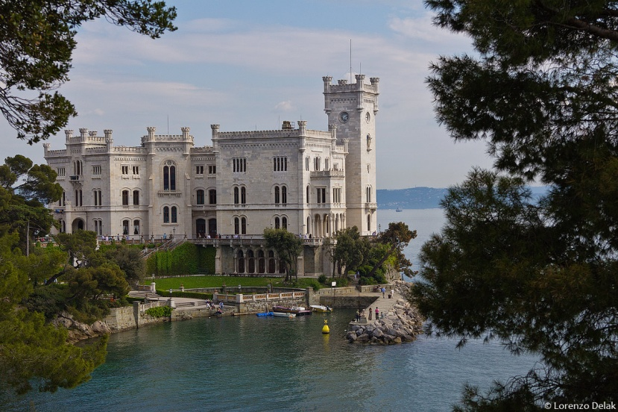
Nel parco si trova anche il castelletto, un edificio di dimensioni minori che funse da residenza per i due sposi durante la costruzione del castello stesso, ma che divenne di fatto una prigione per Carlotta, quando perse la ragione dopo l'uccisione del marito in Messico.
All'interno, il castello è suddiviso in numerose stanze. Il piano terra era destinato a residenza dell'Imperatore Massimiliano I e della consorte Carlotta, mentre quello superiore venne in periodo successivo adibito a residenza del Duca Amedeo d'Aosta, che vi abitò per circa sette anni e modificò alcune stanze secondo lo stile dell'epoca.
Questo castello è risultato funesto per chi vi ha abitato: Massimiliano d'Asburgo partì per cingere la corona imperiale del Messico e vi morì, Amedeo partì per l'Impero d'Etiopia di cui fu viceré e morì in prigionia.
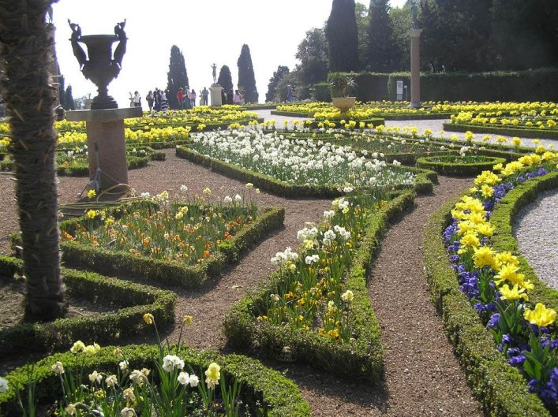
Oggi il castello ed il parco sono aperti ai visitatori, sempre molto numerosi. Mentre il castello attira principalmente i turisti, il parco è anche meta domenicale dei triestini che, passeggiando sui sentieri tra la lussureggiante vegetazione voluta da Massimiliano, trascorrono alcune ore all'aria aperta.
All'interno del castello si possono visitare gli appartamenti privati, le stanze desinate agli ospiti, i vari saloni, la biblioteca-studio e la magnifica sala del trono, recentemente restaurata e riportata all'originario splendore.
I sentieri del parco, sempre perfettamente conservati, permettono di passeggiare in un ambiente variegato e di notevole interesse botanico. Tra le altre cose si segnalano, poco distanti dal cancello di ingresso al parco, le Scuderie, oggi divenute sede espositiva, il Castelletto e le numerose sculture che decorano spiazzi e vialetti.
Il castello ed il parco ospitano, specie durante la bella stagione, numerose manifestazioni di carattere prevalentemente culturale.

